RER Mise En Place Du Poste De Travail

# **Contexte** :

Installation d’un environnement de développement pour l’IA et de collaboration pour l’équipe.

# Mots clés :

* Poste de travail : ensemble des moyens technique mis à la disposition d'un utilisateur (écran, clavier, souris, imprimante...), et par extension l'interface du système d'exploitation.
* Plateforme : un matériel ou un logiciel qui héberge une application ou un service.
* Interprète : un outil dont la tâche est d'analyser, de traduire et d'exécuter les programmes écrits dans un langage informatique.
* Compilateur : un programme qui traite les instructions écrites dans un langage de programmation donné pour les traduire en langage machine, ou « code », utilisé par le processeur d'un ordinateur.
* Visual Studio Code : Visual Studio Code est un éditeur de code source développé par Microsoft pour Windows, Linux et macOS qui peut être utilisé pour coder en différents langages.
* Implémentation : Ensemble d'opérations permettant de mettre en place, mettre en œuvre, réaliser un nouveau projet.
* Python : Le langage Python est un langage de programmation open source multi-plateformes et orienté objet. Grâce à des bibliothèques spécialisées, Python s'utilise pour de nombreuses situations comme le développement logiciel, l'analyse de données, ou la gestion d'infrastructures.
* Jupyter Notebook : Jupyter est une application web utilisée pour programmer dans plus de 40 langages de programmation, dont Python, Julia, Ruby, R, ou encore Scala. C'est un projet communautaire dont l'objectif est de développer des logiciels libres, des formats ouverts et des services pour l'informatique interactive.
* Anaconda : Anaconda est un outil en distribution libre et open source destiné à la programmation Python et R. Il est véritablement utilisé en science de données, machine learning et l'intelligence artificielle car il contient plusieurs packages nécessaires dans ce domaine notamment Python, Numpy, Panda, Jupyter, et plus encore.
* IDE : Un IDE, ou Environnement de Développement Intégré, est une application logicielle qui aide les programmeurs à développer efficacement le code logiciel.
* Environnement : Ensemble d’outils qui permet d’augmenter la productivité des programmeurs.
* Conda : gestionnaire d’environnements et de paquets pour python ou d’autre langages.
* Librairies : Une librairie est un ensemble de fonctions et de classes déjà codées dans un langage spécifique que le programmeur peut utiliser pour récupérer toutes les fonctions qu'il aurait besoin d'utiliser dans son projet, sans qu'il est besoin de coder ces dernières par lui même.
* Matplotlib : Matplotlib est une librairie Python qui permet de visualiser graphiquement des données.
* Panda : Pandas est une librairie python qui permet de manipuler facilement des données à analyser.
* Numpy : NumPy est la librairie Python dédiée au calcul scientifique fournissant des fonctions très performantes de calcul, mais aussi des structures de données, tout aussi performantes.
* Scipy : Unifier et fédérer un ensemble de bibliothèques Python à usage scientifique. Scipy utilise les tableaux et matrices du module NumPy.
* Cette distribution de modules est destinée à être utilisée avec le langage interprété Python afin de créer un environnement de travail scientifique très similaire à celui offert par Scilab, GNU Octave, Matlab voire R.

# Problématique(s) :

1. Comment choisir son environnement de travail ?

# Hypothèses :

1. Etienne – L'environnement de développement dépend de l’expertise du développeur. FAUX
2. Axel – Visual Studio Code est un IDE. FAUX
3. Adrien – On peut faire n’importe quel programme d’IA avec python. VRAI
4. Adeline – Le choix du programme déterminera la qualité de l’environnement de travail. FAUX, l’environnement de travail détermine le choix du programme
5. Loïc - On peut faire du python à partir de n’importe quel type d’IDE. FAUX
6. Solenn – Python est un langage interprété. VRAI
7. Tetyana – On n’a pas toujours besoin de librairies pour développer une IA. FAUX
8. Aude – Un IDE sert à lire un programme. Il ne sert pas qu’à lire mais à écrire, débugger, tester, etc...
9. Jean-Paul – Mettre en place un environnement de travail pour l’IA demande beaucoup de ressources. VRAI, pour les ressources numériques et matériels.
10. Briand – Choisir le bon environnement de travail permet de déterminer la qualité et réduire la durée du temps sur un projet.
11. Nicolas – Jupyter Notebook est plus intuitif pour développer une IA en python. VRAI, pour expérimenter
12. Seydou – Python est le langage de référence en développement IA. VRAI
13. Loïc - Python utilise des noms d’animaux car c’est marrant. FAUX, :-(

# Plan d'action :

1. Exploration des ressources.
2. Définition des mots clefs.
3. Vérification des hypothèses.
4. Répondre à la problématique.
5. Comparaison entre Python et les autres langages.

|  |  |  |  |
| --- | --- | --- | --- |
| Langages | Python | Java | C++ |
| Avantages | * Temps de développement court * De nombreuses librairies existent, ce qui rend son développement simple | * Relativement simple à utiliser et à débugger * Fonctionne sur de nombreuses plateformes, grâce à la technologie de la machine virtuelle. * Représentation graphique des données propre * Pas besoin de compilation | * Outil bien adapté pour résoudre des problèmes complexes d’intelligence artificielle. * Librairies de fonctions assez fournies. * Outil de développement multi-paradigmes qui supporte les principes de l’orienté objet. |
| Inconvenients | * Ne convient pas pour les IA dédiées aux mobiles * Fonctionne à l’aide d’un interprétateur, ce qui rend sa compilation et son exécution lentes | * Plus lent que C++ et Python * Il souffre d’un temps de réponse plus long et d’une exécution moins rapide. | * Compliqué pour des développeurs néophytes |

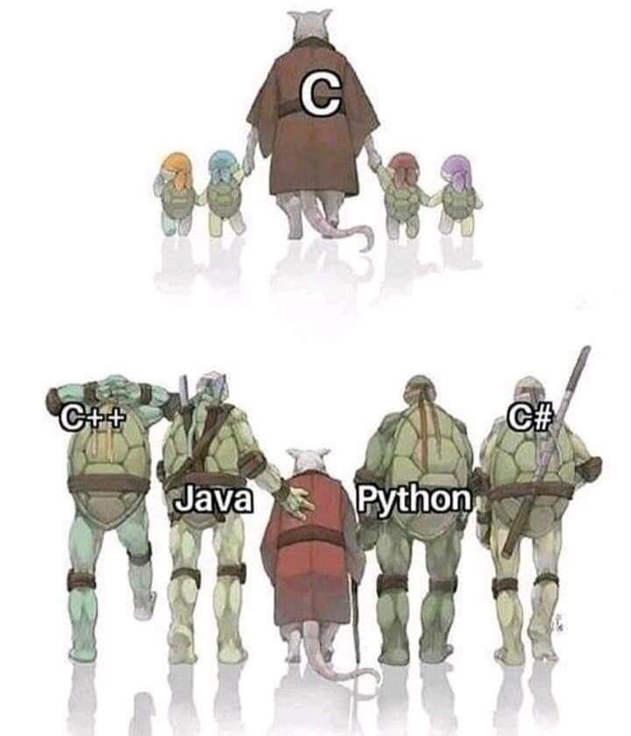

1. Avantages/Inconvénients des différentes plateforme (Jupyter/Anaconda/VSCode)

|  |  |  |
| --- | --- | --- |
|  | Avantages | Inconvénients |
| Jupyter | -Open source gratuit.  - Possibilité de voir le code, l’exécuter, d’afficher directement dans le navigateur web. Cahier numérique.  - Possibilité d’attacher des explications sur le fonctionnement d’un morceau de code directement au notebook et de recevoir un feedback en direct. Exécution par blocs.  - Moins lourd qu’anaconda.  - Auto sauvegarde. | - Les notebooks ne sont pas indépendants.  - Pas d’options de débogage interactif, de gestion de code ou gestion de module.  - Pas idéal pour la reproductibilité.  - Moins ergonomique. |
| Anaconda | - Inclut un package largement utiliser pour l'apprentissage automatique, etc.  - Pas de tracas pour créer un environnement  - Moins de risque de problèmes  - Installez simplement  - Créez un environnement pour démarrer le machine learning et le deep learning.  - Différentes applications et bibliothèques. | - Le téléchargement prend du temps  - Grande taille de fichier  - “Je n'arrive pas à comprendre ce qu'il y a dedans” et ça se transforme en boîte noire.  - Vous devez installer les packages qui ne sont pas installés par défaut.  - De nombreux paquets inutiles le rendent lourd  - Certaines applications sont inutiles. C |
| VSCode | - Il est compatible avec toutes les plateformes : Windows, Linux et Mac  - Léger car il n'a pas besoin de beaucoup d'espace.  - VS Code est gratuit  - Il prend en charge les applications de bureau et dispose d'un excellent outil pour les technologies de site Web.  - VS Code prend en charge divers langages C/C#, Python, JavaScript.  - Gain de temps car il écrit automatiquement le code de “gauche”  - Il a un marqueur de syntaxe disponible pour presque tous les langages de programmation.  - Il possède de nombreuses extensions de plug-in, étendant ainsi les fonctionnalités.  - Il est bien documenté en configuration dans différents environnements. | - Vous ne pouvez pas ouvrir différentes fenêtres à partir du même projet. |

1. Installer Anaconda
2. Restitution